Příklady

1. Míč je vypuštěn z výšky 1 m. Po každém nárazu do podložky míč vyskočí do poloviny výšky, ze které padal. Jakou celkovou dráhu urazí, než se zastaví? Vytvořte dva grafy: na prvním zobrazte zavislost výšky na čase a na druhém závislost celkové dráhy na čase.

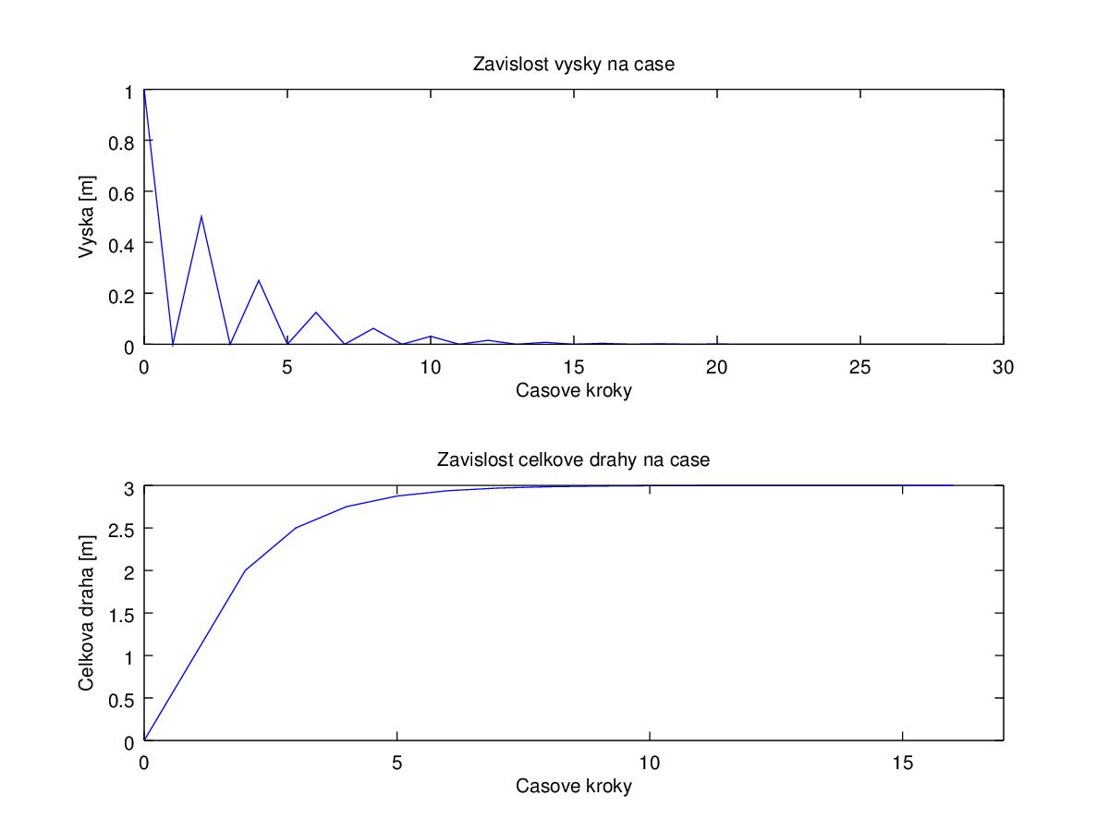

1. Nahrajte data weather.ascii a vyberte z nich druhý sloupec (nadmořská výška) a třetí sloupec (teplota). Udělejte bodový graf závislosti teploty na nadmořské výšce. Vypočtěte pomocí funkce polyfit() koeficienty lineární regres a do stejného grafu toto regresi vykreslete. Udělejte popisky obou grafů, popiště osy a vypočítejte korelaci a kovarianci.

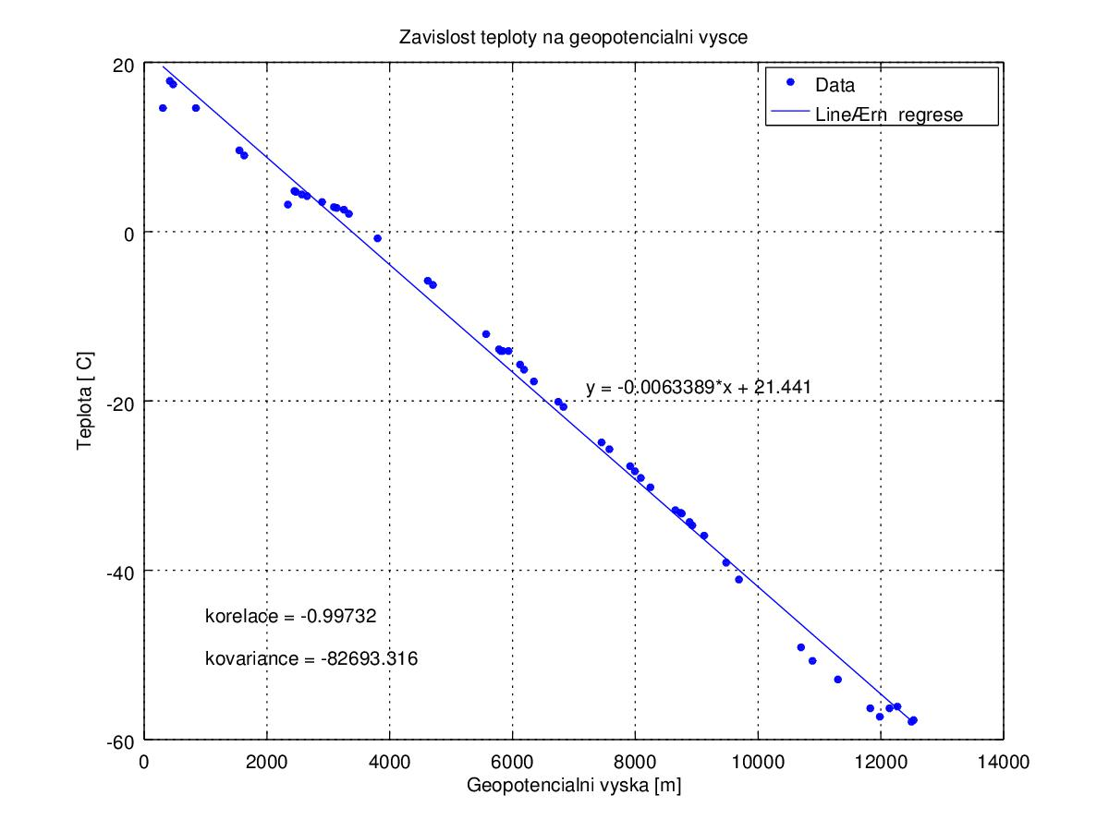

1. ,,Nasimulujte“ reálná data pro radioaktivní rozpad. Radioaktivní rozpad má vzorec

, kde *N* je počet částic v daném časovém okamžiku, *N*0je počet částic na začátku, *λ* je přeměnová konstanta a *t* je čas. Data vytvořte pro čas od 0 do dvou s krokem 0.005 tedy t = 0:0.005:2 a jejich rozptyl tím, že ke každému vypočítanému bodu přičtete 10000000.*randn(size (t)) (pokud budete data vytvářet přes for smyčku, bude rozptylování vypadat trochu jinak). Tyto data poté pomocí metody nejmenších čtverců nafitujte vzorcem pro radioaktivní rozpad (budete potřebovat balíček optim).

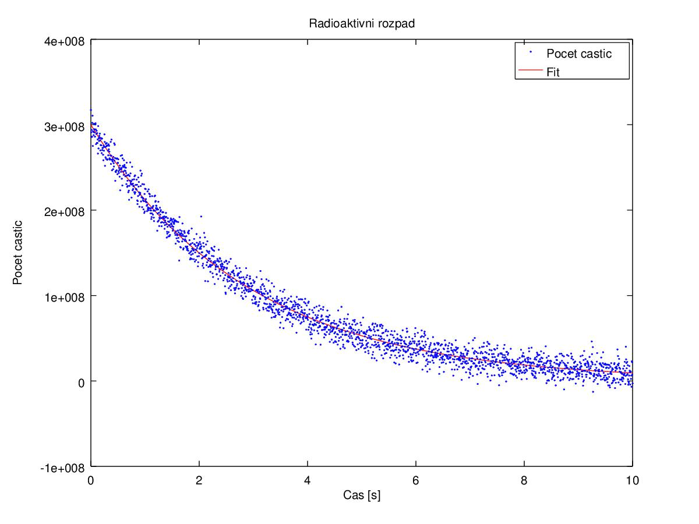

1. Stáhněte si obrázek galaxy.jpg a zobrazte ho. Na tento obrázek dále zobrazte graf s Fibonaccoho spirálou, která je dána vztahy:

x1(end + 1) = 0.9*cos(deg2rad(m))*exp(0.0053468*m)+498;

y1(end + 1) = 0.75*sin(deg2rad(m))*exp(0.0053468*m)+410;

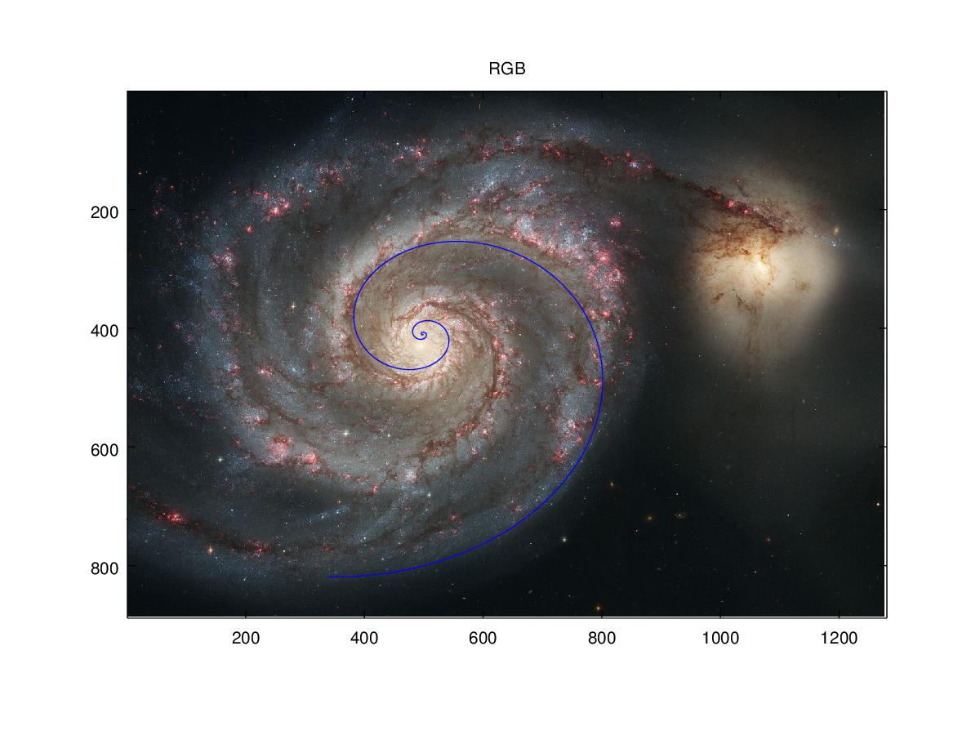 Budete potřebovat nahrát balíčky nurbs a image.

1. Stáhněte soubor rychlosti.txt a vytvořte z nich histogram o pětadvaceti sloupcích.

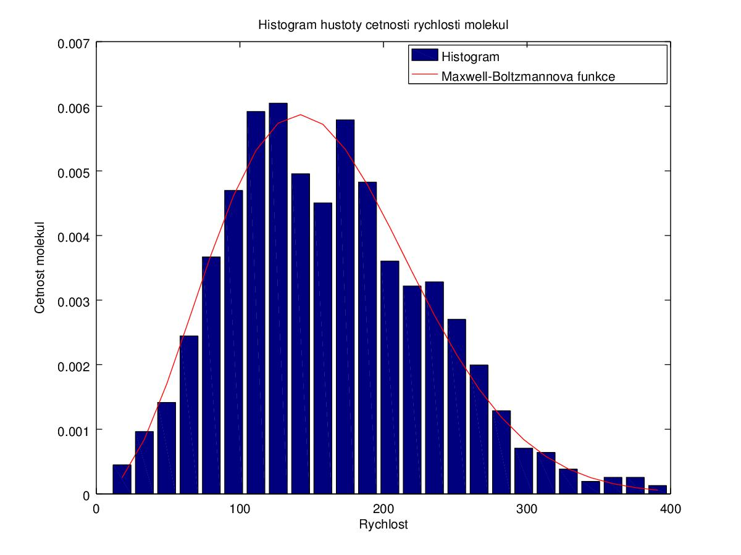

1. Pro výpočet pohybu kyvadla je možné použít nástroje pro výpočet obyčejných diferenciálních rovnic zabudovaných v Octave. Nahrajte balíček odepkg, zadejte počáteční podmínky *m* = 1, *k* = 1 a *c* = 0.3 a pod ně napište

dy_dt = @(t,y) [y(2);-(c/m) * y(2) - (k/m) * y(1) ];

- zadání funkce

odeopt = odeset ('RelTol', 0.00001, 'AbsTol', 0.00001,'InitialStep',0.5,'MaxStep',0.5);

- zadání parametrů

[t,y] = ode45(dy_dt,[0 25], [0.0 1.0],odeopt);

- použití příkazu ode45 (výpočet obyčejných diferenciálních rovnic)

- vytvořte grafy závislosti rychlosti a polohy na čase v jednom grafu a dráhy na rychlosti v druhém grafu a umístěte je vedle sebe

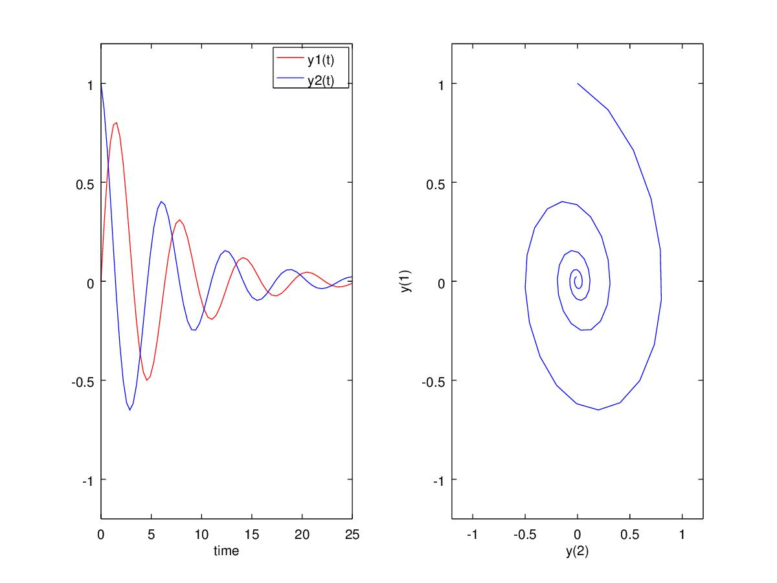

1. Strojvedoucí rychlíku, který se pohyboval rychlostí *v*1 = 108 km·h-1 spatřil ve vzdálenosti 180 m před sebou nákladní vlak pohybující se stejným směrem rychlostí *v*2 = 32,4 km·h-1. Strojvedoucí začal brzdit a vlak zpomalil se zpomalením a = 1,2 m·s-2. Zjistěte, zda se vlaky srazí, popřípadě v jakém čase a v jaké vzdálenosti se srazí. (použijte příkaz fsolve())

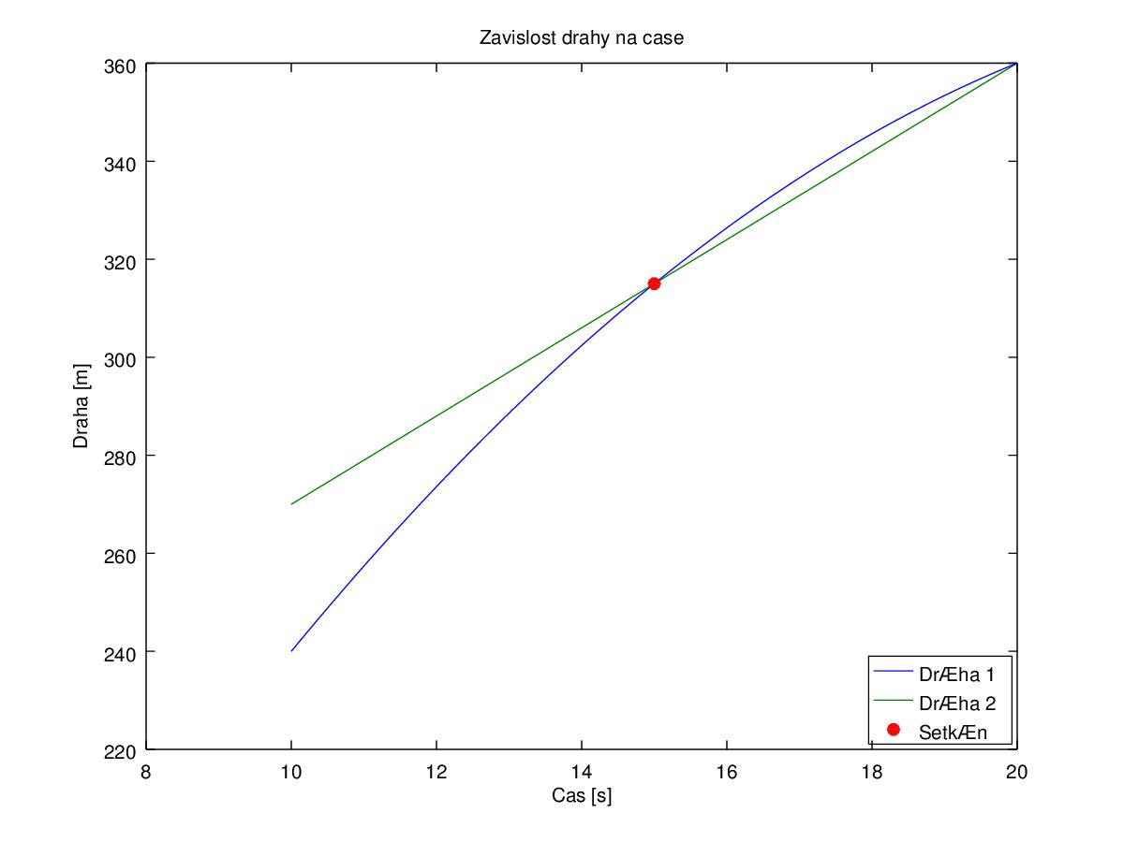

1. Vytvořte horní a dolní integrální součet pro funkci y = -2+x/2+3*sin(x), tak, aby bylo možné měnit počet intervalů. Integrál zobrazte. Zobrazte a vypočítejte též lichoběžníkovou metodou (příkaz trapz())

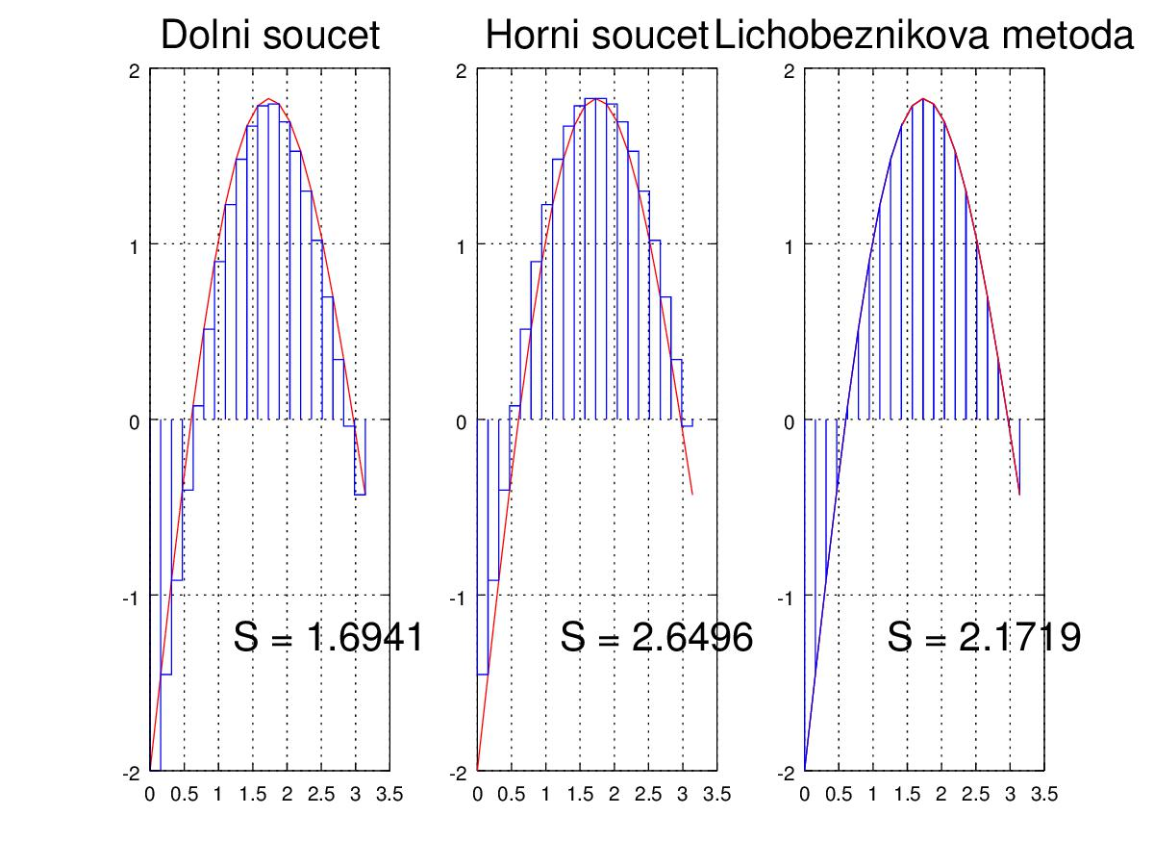

1. 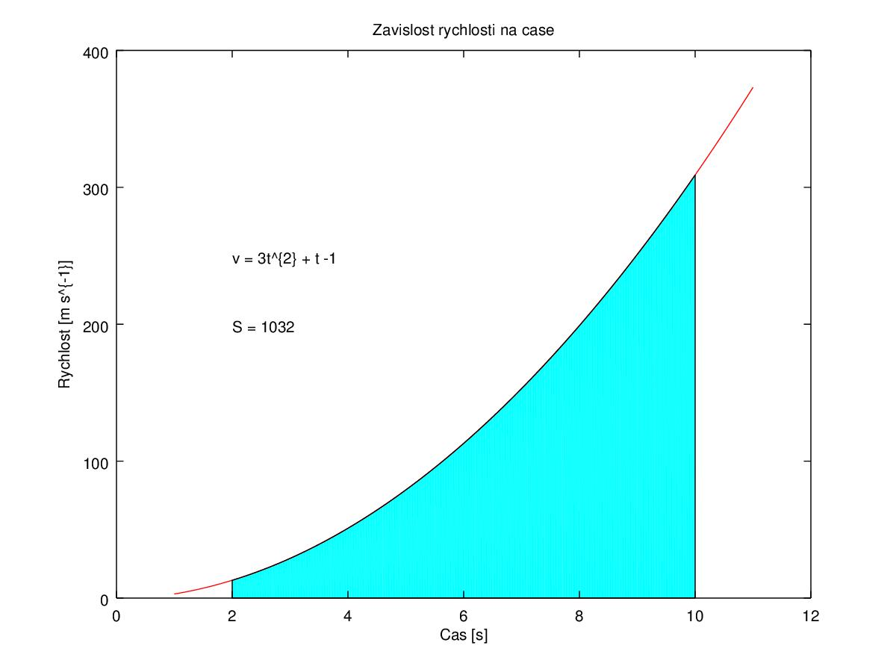Jakou dráhu urazí těleso, které se pohybuje rychlostí velikosti *v* = 3*t*2 + *t* -1 od 2 do 10 sekund od začátku pohybu. Dráha je integrálem rychlosti, a proto využijte numerický výpočet integrálu pomocí příkazu trapz().